Сценарий Олимпийского урока для начальной школы(1-4 классы)
Учитель начальных классов
Имамутдинова Римма Рамзильевна
МОБУ СОШ с.Сухоречка

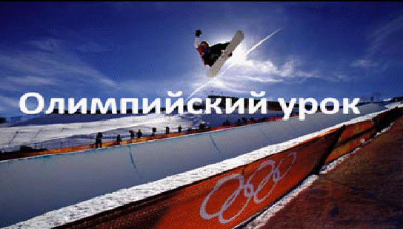
Тема урока: олимпийские и паралимпийские ценности.
Цели урока:
– актуализация информации о XXII Олимпийских зимних играх и XI Паралимпийских зимних играх, имеющейся у школьников;
– расширение представлений школьников о XXII Олимпийских зимних играх и XI Паралимпийских зимних играх;
– включение школьников в активное освоение системы олимпийских и паралимпийских ценностей;
– устойчивые знания и понимание школьниками ценностей Олимпийского и Паралимпийского движения.
^ Тип урока: интерактивная организационно-деловая игра.
Техническое и иное обеспечение:
• мультимедийный проектор, компьютер, экран;
• карточки двух цветов для проведения игры (олимпийские ценности и паралимпийские ценности);
• 7 конвертов с разрезанными картинками, каждая из которых символизирует ценности;
• презентация.
Структура урока
1. Актуализация имеющейся у школьников информации о ценностях Олимпийского и Паралимпийского движения.
2. Мотивация школьников к активному освоению новой информации.
3. Проведение организационно-деловой игры.
4. Обобщение полученной информации.
5. Вовлечение учащихся к созданию идей будущих Талисманов Игр (рисование).
Ход урока
1. Актуализация имеющейся у детей информации об олимпийских ценностях
Учитель:
– Что вам известно об Олимпийских играх?
– С чем, прежде всего, связывают понятие «Олимпийские игры»?
Учитель:
– Знаете ли вы, что в Сочи будут проходить не только Олимпийские игры, но и Паралимпийские?
– Что значит «Паралимпийские»?
Обратите внимание на сроки проведения Игр.
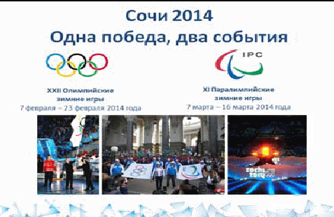
– Через сколько лет у нас будут проводиться Игры?
– В каком классе вы будете?
– Что вы знаете о Паралимпийских играх?
– Кто смотрел по телевизору, как проходят Паралимпийские игры?
– Что запомнилось?
Учитель:
– Сколько олимпийских зимних видов спорта?
• Всего 7 олимпийских зимних видов спорта по классификации МОК, что
соответствует числу международных федераций.
Лыжный спорт, конькобежный спорт и бобслей делятся на дисциплины, то
есть подвиды. Всего их 15.
• В России более распространена другая классификация – 15 видов, кото-
рые соответствуют 15 названиям на слайде.
• Количество видов спорта, включенных в Игры, постоянно растет.
• Так, в последние годы в олимпийский список вошли фристайл, шорт-трек, сноуборд.
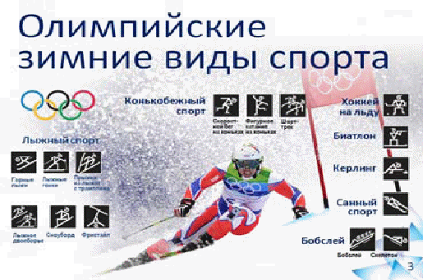
– Что вы знаете о фристайле? О шорт-треке? О сноуборде?
Обратите внимание на символ Олимпийских игр: пять колец, символизирующих пять континентов.
Учитель:
– Сколько паралимпийских зимних видов спорта?
Всего 5 паралимпийских зимних видов спорта.
– Что вы знаете о паралимпийском биатлоне?
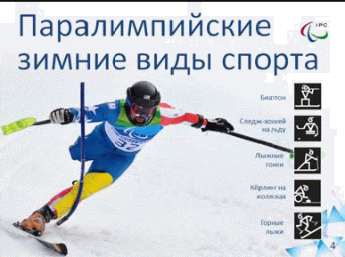
Обратите внимание на символ Паралимпийских игр: три «агитоса» символизируют соответственно разум, тело и несломленный дух. (Agitos = «я двигаюсь» на латыни.) Три наиболее распространенных цвета во флагах государств мира.
Учитель:
–Предлагаю вам познакомиться с талисманами игр прошлых Олимпийских и Паралимпийских игр.
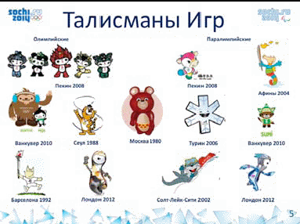
–Известно ли вам, когда будет выбран талисман наших Игр 2014 года?
Талисман Игр 2014 года в Сочи всенародно будет выбран за 3 года до их начала. Талисман – это символ игр, приносящий удачу. Это могут быть милые зверушки или сказочные существа, которые будут любимы всеми жителями нашей страны.
– А вы знаете, что в России каждый может принять участие в создании Талисмана Игр в Сочи?
С 1 сентября по 5 декабря в рамках конкурса идей Талисманов Олимпийских и Паралимпийских игр в Сочи 2014 в нашей стране будет проходить сбор конкурсных работ. Каждый может принять участие и прислать на конкурс свое изображение будущего Талисмана. Нужно просто нарисовать того, кто, на ваш взгляд, может стать Талисманом Игр. Те, чьи работы жюри выберет как самые интересные и оригинальные, станут победителями и получат призы. 7 февраля 2011 г. в прямом эфире телевизионного шоу страна будет выбирать Талисман Игр Сочи 2014 г. Вы можете стать участниками конкурса, выполнив домашнее задание этого урока!
^ 2. Мотивация школьников к освоению новой информации.
Учитель:
– Какими видами спорта вы увлекаетесь?
– Чем хотели бы заниматься? Почему?
– Какие качества характера необходимы для того, чтобы заниматься спортом?
– Какие соревнования проводятся у нас в школе? Принимали ли участие в них? Кто? Когда? В каких?
– Какие качества вам потребовалось проявить для того, чтобы победить (или принимать участие)?
^ 3. Проведение организационно-деловой игры
Игра 1. «Ценности Олимпийского движения»
– У вас на столах конверты, в каждом из которых разрезанная картинка. На ней изображена спортивная ситуация (сюжет). Вам необходимо сложить картинку и назвать качества характера, которые проявили спортсмены в этом сюжете.
Учитель:
Демонстрирует на экране картинку № 1,
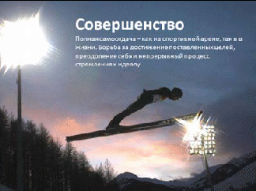
затем картинки №2, №3.
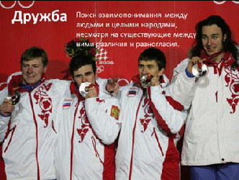 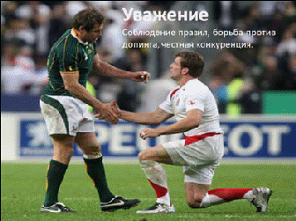
– У кого получилась такая картинка? Какие качества проявили спортсмены?
И т.д.
Управляя дискуссией школьников, учитель акцентирует внимание на верно названной ценности и записывает ее на доске.
– Вы верно отмечаете, что Олимпийские игры – это не только спорт, но и проявление качеств характера.
Учитель:
– Итак, мы с вами сформулировали три ценности Олимпийского движения. Давайте их повторим. А чтобы вы запомнили их лучше, давайте выучим слоган «Дружба, Совершенство, Уважение – ценности Олимпийского
движения!»

Учитель:
– Одна из олимпийских ценностей – уважение – подразумевает не только уважение к людям, но и уважение к окружающей среде, к природе.
Спорт и окружающая среда взаимосвязаны потому, что спорт нуждается в качественной окружающей среде, а также потому, что крупные спортивные мероприятия могут негативно воздействовать на окружающую среду.
Олимпийские объекты Игр 2014 частично соприкасаются с особо охраняемой природной территорией Сочинского национального парка. Как можно оберегать природу Сочи? (Ответы школьников.)
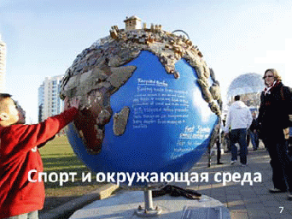
Игра 2. «Угадай слово»
Учитель читает текст (1–2 предложения, в котором раскрывается ценность) и просит школьников поднять карточку с названием этой ценности.
Вариант: На доске таблица, в которой нужно соединить стрелками слова и соответствующее описание (пример). 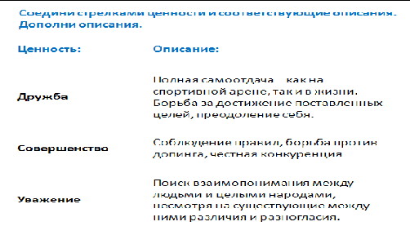
Учитель предлагает дополнить правый столбец иным содержанием.
Ценности Паралимпийского движения.
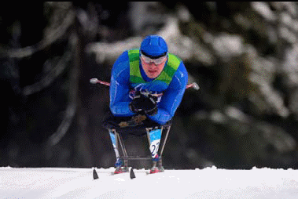
Учитель:
– Как называется этот вид спорта? Слышали имя – Ирек Зарипов?
Ирек Зарипов, который в 17 лет попал в аварию и остался инвалидом (ампутация обеих ног), через два года после несчастья сделал важный шаг, начав заниматься лыжами и биатлоном. А теперь он – четырехкратный
чемпион Паралимпийских игр в Ванкувере и посол «Сочи 2014». Какими качествами нужно обладать, чтобы сделать первый шаг, когда все вокруг говорят о том, что у тебя нет шансов? (Смелость.)
Учитель:
– Кто знает, что такое следж-хоккей? Это разновидность хоккея, где игроки передвигаются на специальных санках, отталкиваясь руками. Кресло для следж-хоккея дает шанс победить в этой игре как полностью здоровому человеку, так и человеку с парализованными ногами или даже без ног.
– Какая ценность проявляется в этом виде спорта? (Равенство.)
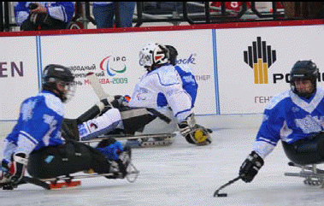
Учитель:
– Знаете ли вы, что паралимпийская чемпионка Пекина Олеся Владыкина смогла всего за полгода после тяжелой травмы (потеряла руку) целенаправленно и планомерно научиться плавать по-новому и в конце концов установить мировой паралимпийский рекорд? Какое качество ей в этом помогло? (Решимость.) 
Учитель:
– На церемонии открытия Паралимпийских игр в Пекине спортсмен, которому выпала честь зажечь большой факел, передвигался на инвалидной коляске. Чтобы подняться под купол, он вместе с коляской на специальном блочном приспособлении поднимал себя на прямых руках туда, вверх, где был расположен этот гигантский факел...
– Какое чувство испытали тысячи зрителей на стадионе «Птичье гнездо»? (Вдохновение.)
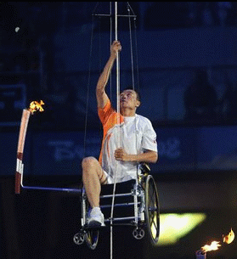
Учитель:
– Итак, мы с вами сформулировали четыре ценности Паралимпийского движения. Давайте их повторим. А чтобы вы запомнили их лучше, давайте выучим слоган «Смелость, Равенство, Решимость, Вдохновение – ценности Паралимпийского движения!»

Игра 3.
– У вас на столе конверты с буквами. Сложите из них 4 слова, обозначающих ценности Паралимпийского движения. Кто первый? (Дидактический материал: конверты с буквами)
Игра 4.
У учителя 7 карточек с буквами. Он поднимает одну букву, обозначающую начало слова – олимпийской или паралимпийской ценности. Буквы должны быть разных цветов: красного – Д, С, У (ценности Олимпийского движения); Р, В, М, Ц (ценности Паралимпийского движения).
Учитель:
– А теперь определим самую оперативную команду. Кто быстрее угадает все слова?
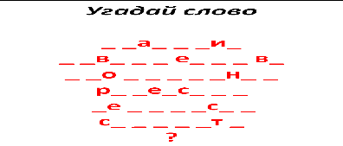
^ 4. Обобщение полученной информации
Учитель:
– Игры – это не просто спорт. А значит, и ценности Игр можно применить не только к спортсменам. Никто не станет спорить, к примеру, что равенство – это хорошо или что дружба делает общение приятным и интересным.
И честно признаемся, что немного решимости никому еще не повредило. Олимпийские и паралимпийские ценности помогают нам научиться добиваться успеха и осуществлять наши мечты, оставаясь в гармонии с собой, окружающим миром и другими людьми.
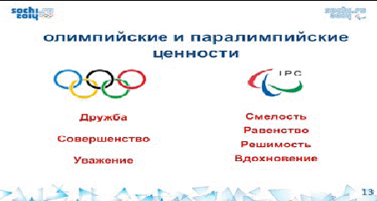
5. Домашнее задание
Нарисовать свои варианты талисманов Олимпийских и Паралимпийских игр 2014 года в городе Сочи. Талисманы Олимпийских и Паралимпийских игр надо рисовать отдельно (на разных рисунках).

